PŘÍLOHY

Příloha A: DOTAZNÍK
Vážené dámy a pánové,
dovoluji si Vás oslovit a požádat o laskavé vyplnění dotazníku. Tento dotazník je zcela anonymní. Veškeré údaje, které vyplníte, budou použity pouze pro účely bakalářské práce s názvem:
Negativní dopady diabetu mellitu na psychosociální problematiku pacientů

Pokud není uvedeno jinak, označte pouze jednu možnost odpovědi.
Předem děkuji za kompletní vyplnění tohoto dotazníku.

Miroslava Sokolová, DiS
bakalářské studium ošetřovatelství
1. lékařské fakulty UK v Praze

Dotazník
/prosím zaškrtněte dle skutečnosti, odpovídejte spontánně/
Jste muž: | Jste žena: | Váš věk:
- Kdo vám diagnózu sdělil?
lékař | rodinný příslušník | někdo jiný, kdo

- Bylo pro vás obtížné přijmout diagnozu?
ano | ne
Pokud ano, tak proč?……………………………………………………………………..
…………………………………………………………………………………................

- Sdělení diagnózy bylo pro vás:
překvapující | šokující | zraňující
Jaké jiné pocity jste prožívala?......................................................................................
…………………………………………………………………………………………..
- Považujete sám sebe za člověka, který přijal/a nemoc se všemi omezeními?
Ano | ne

Pokud ano, tak kdy nastal ten moment…………………………………………………..
Pokud ne, tak s čím jste se nesrovnali? ………………………………………………….
……………………………………………………………………………………………

- Měl/a jste k dispozici dostatek informací od samého začátku
ano | ne
Pokud ne, sdělte, jaké informace vám chyběly…………………......................................
……………………………………………………………………………………………
……………………………………………………………………………………………
Došlo od té doby ke zlepšení? Uveďte…………………………………………………..
……………………………………………………………………………………………

- Kde si zjišťujete informace týkající se diabetu?
lékař | časopisy, noviny | diabetický klub | internet

Jinde, kde?..........................................................................................................................

- Máte člověka, kterému se můžete svěřit s potížemi ohledně diabetu?
ano | ne
Pokud ano, kdo to je? ……………………………………………………………………
- Sdělil/a jste svou diagnózu lidem ve své rodině?
ano | ne

- Cítíte u ošetřujícího lékaře kromě odborného vedení, také účast a morální oporu?
ano | ne
Pokud ne, co byste změnil/a?.............................................................................................

- Myslíte si, že má na vás ošetřující lékař dostatek času?
ano | ne
Pokud ne, proč si to myslíte? ……………………………………………………………

- Cítíte oporu ve své rodině?
Pokud ano, jak se opora projevuje? ……………………………………………………...
Pokud ne, co vám vadí?………………………………......................................................

- Podporuje vás vaše rodina v dodržování diety?
ano | ne

- Sdělil/a jste svou diagnózu lidem mimo vaši rodinu?
ano | ne
Pokud ano, komu? …………………………....................................................................
Pokud ne, tak proč?............................................................................................................

- Změnila nemoc váš pohled na život?
ano | ne
Pokud ano, jak změnila?.....................................................................................................
…………………………………………………………………………………………….
Domníváte se, že vám nemoc přinesla něco pozitivního?..................................................
Pokud ano, tak co?..............................................................................................................

- Součástí nemoci může být deprese, strach a různé úzkosti. Platí to i u vás?
ano | ne
Pokud ano, podařilo se vám najít způsob, jak se s tím vyrovnat? ……………………….
Uveďte……....................................................................................................................................................................................................................................................................

- Máte možnost shrnout do jedné věty doporučení pro právě diagnostikovaného diabetika. Jaké doporučení by to bylo?..............................................................................
........................................................................................................................................................................................................................................................................................

Příloha B: Žádost lékařce na diabetologickou ambulanci

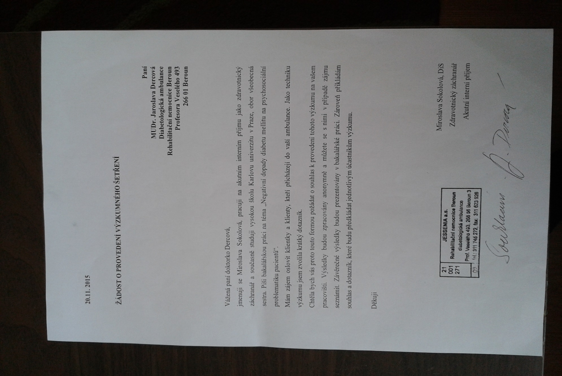

Příloha C: Žádost hlavní sestře Rehabilitační nemocnice v Berouně

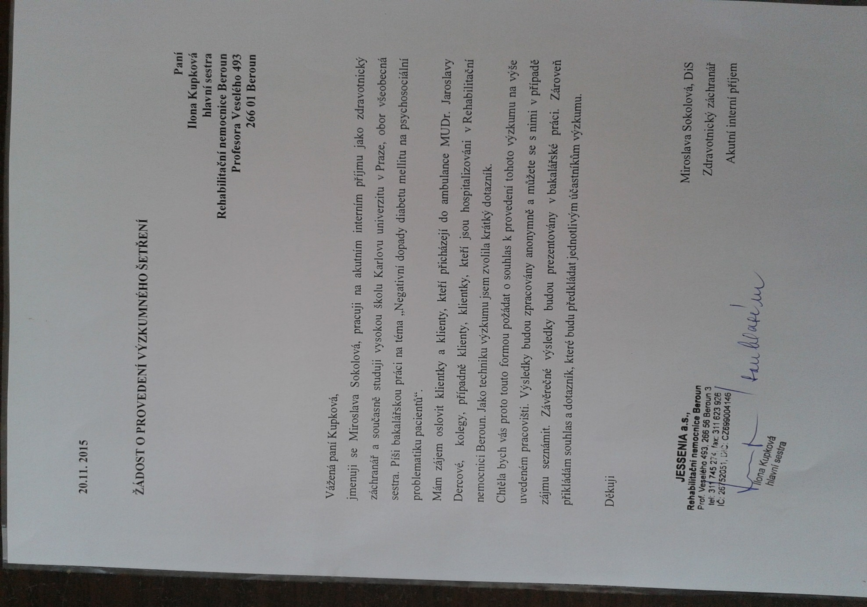

Příloha D: Žádost lékaři na diabetologickou ambulanci

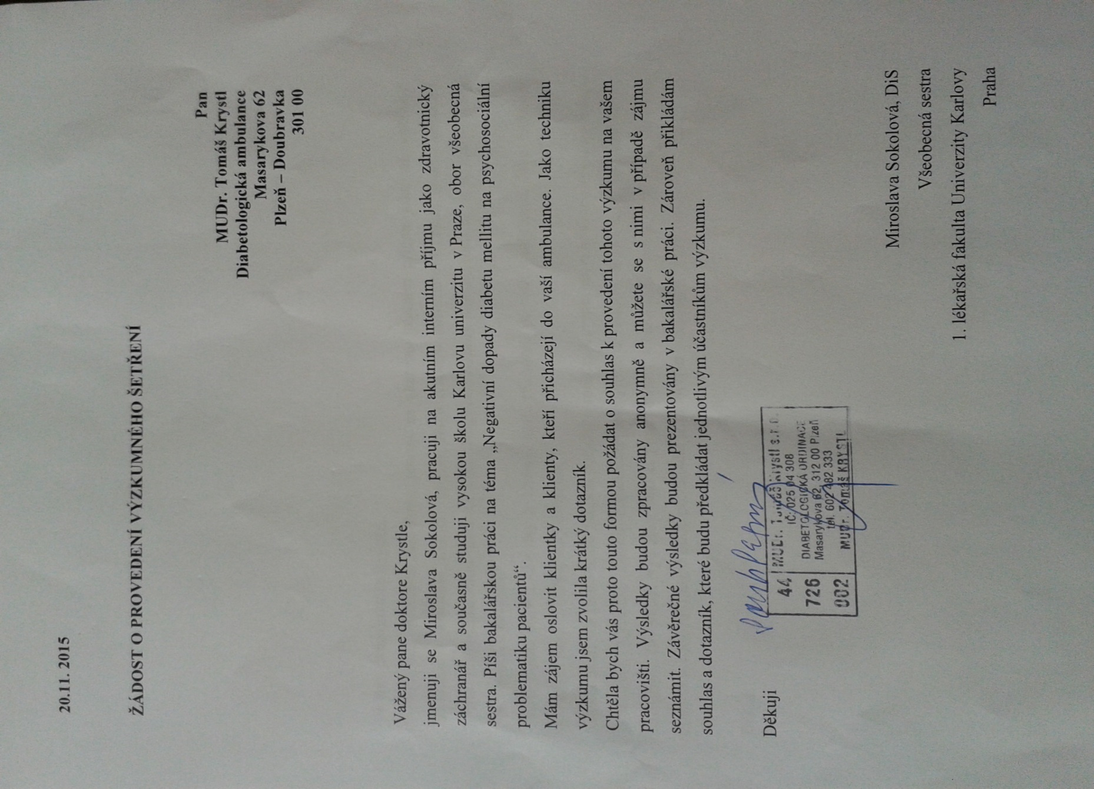

Příloha E: Žádost pacientům (je součástí dotazníku)

Vážené dámy, vážení pánové,

dovoluji si Vás oslovit a požádat o laskavé vyplnění dotazníku. Tento dotazník je zcela anonymní. Veškeré údaje, které vyplníte, budou použity pouze pro účely bakalářské práce s názvem:

Negativní dopady diabetu mellitu na psychosociální problematiku pacientů

Pokud není uvedeno jinak, označte pouze jednu možnost odpovědi.

Předem děkuji za kompletní vyplnění tohoto dotazníku.

Miroslava Sokolová, DiS
bakalářské studium ošetřovatelství
l. lékařské fakulty UK v Praze

